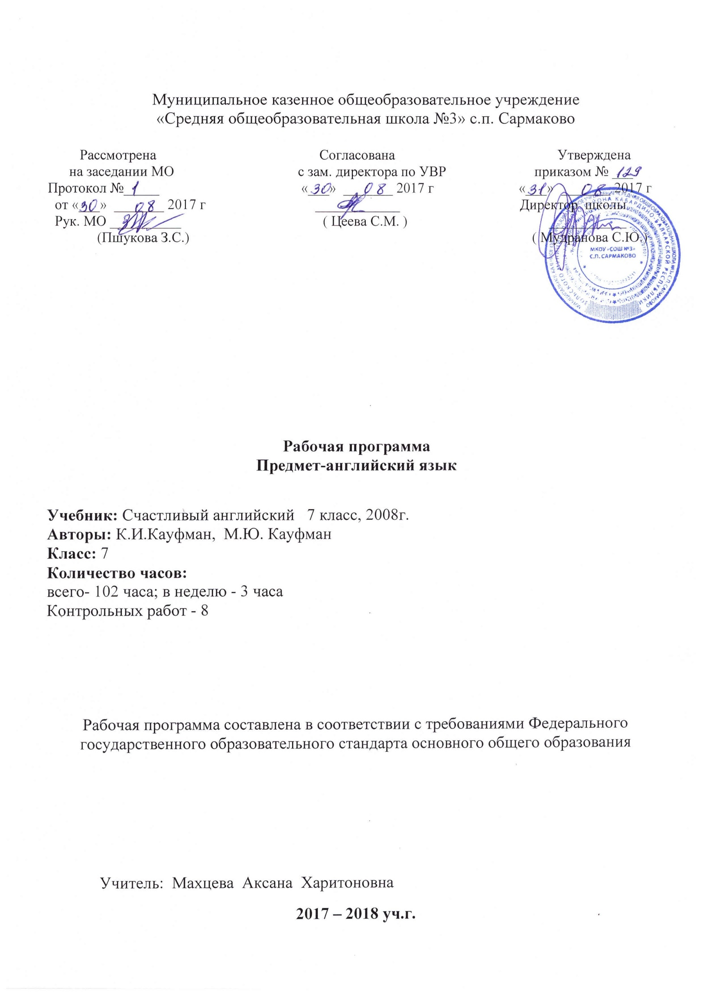

Рабочая программа по предмету «Английский язык» 7 класса разработана в соответствии с нормативно-правовыми и инструктивно-методическими документами:
- Федеральный государственный образовательный стандарт общего образования, утвержденным приказом Министерства образования и науки Российской Федерации от 17 декабря 2010г. №1897.
- Закон РФ «об Образовании» (ст.28).
- Типовое положение об общеобразовательном учреждении (п. 36)
- 2. Приказ Минобрнауки РФ от 31.03.2014г. № 253 « Об утверждении федерального перечня учебников , рекомендованных к использованию при реализации имеющих государственную аккредитацию образовательных программ начального общего, основного общего, среднего общего образования», с изменениями, внесёнными приказом МОН РФ от 05.07. 2017г. №629;
- Авторская программа основного общего образования по английскому языку под ред. К.Кауфман, М. Кауфман, 2014 г.
- Учебный план МКОУ «СОШ №3» с.п. Сармаково на 2017-2018 учебный год.
- Положение МКОУ «СОШ №3» о порядке разработки, рассмотрения и утверждения рабочих программ учебных предметов (курсов)

Основная образовательная программа основного общего образования МКОУ « СОШ №3» с.п. Сармаково на 2017-2018 учебный год.

Планируемые результаты изучения учебных программ
Работа по учебно-методическим комплексам “Happy English” призвана обеспечить достижение следующих личностных, метапредметных и предметных результатов:
Личностные результаты
В результате изучения английского языка у учащихся будут сформированы первоначальные представления о роли и значимости английского языка в жизни современного человека и его важности для современного поликультурного мира. Школьники приобретают начальный опыт использования иностранного языка как средства межкультурного общения, как нового инструмента познания мира и культуры других народов, осознают личностный смысл овладения иностранным языком. Содержание учебно-методических комплексов “Happy English” позволяет заложить основы коммуникативной культуры у младших школьников. Они учатся самостоятельно ставить и решать личностно-значимые коммуникативные задачи, при этом адекватно используя имеющиеся речевые и неречевые средства, соблюдая речевой этикет. Содержание обучения представлено в учебно-методических комплексах занимательно и наглядно, с учетом возрастных особенностей младших школьников. Работа по УМК данной серии будет способствовать дальнейшему формированию у учащихся интереса к английскому языку, к истории и культуре страны изучаемого языка. Это будет способствовать развитию познавательных мотивов, поможет усилить желание изучать иностранный язык в будущем.
Метапредметные результаты
Деятельностный характер освоения содержания учебно-методических комплексов серии “Happy English” способствует достижению метапредметных результатов, то есть формированию универсальных учебных действий. Разделы учебников «Учимся самостоятельно» развивают умение учиться, приучают самостоятельно ставить учебные задачи, планировать свою деятельность, осуществлять рефлексию при сравнении планируемого и полученного результатов. Способы презентации нового языкового материала показывают учащимся, каким образом необходимо структурировать новые знания, анализировать объекты с целью выделения существенных признаков и синтезировать информацию, самостоятельно выстраивая целое на основе имеющихся компонентов. Однако наибольшее внимание в данных учебно-методических комплексах уделяется развитию коммуникативных универсальных учебных действий, а именно: формированию умения с достаточной полнотой и точностью выражать свои мысли в соответствии с задачами и условиями коммуникации, овладению монологической и диалогической формами речи, инициативному сотрудничеству речевых партнеров при сборе и обсуждении информации, управлению своим речевым поведением.
Предметные результаты освоения учебного предмета «Иностранный язык» формируются на основе следующих требований Федерального государственного образовательного стандарта начального общего образования:
1. Приобретение начальных навыков общения в устной и письменной форме с носителями иностранного языка. 2. Освоение начальных лингвистических представлений, необходимых для овладения на элементарном уровне устной и письменной речью на английском языке, расширение лингвистического кругозора. 3. Сформированность дружелюбного отношения и толерантности к носителям другого языка. В соответствии с Примерной программой по иностранному языку, разработанной в рамках нового стандарта, предметные результаты дифференцируются по 5 сферам: коммуникативной, познавательной, ценностно-ориентационной, эстетической и трудовой. В познавательной сфере: умение сравнивать языковые явления родного и английского языков; умение опознавать грамматические явления, отсутствующие в родном языке, например артикли; умение систематизировать слова; умение пользоваться языковой догадкой; умение действовать по образцу; умение пользоваться справочным материалом; умение пользоваться двуязычным словарём. В ценностно-ориентационной сфере: представление об английском языке как средстве выражения мыслей, чувств, эмоций; приобщение к культурным ценностям другого народа через произведения детского фольклора. В эстетической сфере: владение элементарными средствами выражения чувств и эмоций на иностранном языке; развитие чувства прекрасного в процессе знакомства с образцами доступной детской литературы. В трудовой сфере: умение следовать намеченному плану в своём учебном труде; умение вести словарь. В результате освоения основной образовательной программы начального общего образования учащиеся достигают личностных, метапредметных и предметных результатов. Учащиеся данного возраста характеризуются большой восприимчивостью к овладению языками, что позволяет им овладевать основами общения на новом для них языке с меньшими затратами времени и усилий по сравнению с учащимися других возрастных групп. В свою очередь, изучение иностранного языка способствует развитию коммуникативных способностей младших школьников, что положительно сказывается на развитии речи учащихся на родном языке; развитию их познавательных способностей; формированию общеучебных умений учащихся.
Описание материально-технического обеспечения образовательного процесса:

Для успешной реализации программы используются следующие ресурсы: учебно-методическое оборудование кабинета (таблицы, карты, модели, практические работы, работа с дополнительной литературой, мультимедиа, интернет-ресурсы, портреты писателей), кабинет английского языка, исследовательские и проектные работы.

Содержание учебного предмета в 7 классе
Предметное содержание

Учебно - тематический план
№ | Тема раздела | Количество часов | Контрольные работы
1 | Say hello to your old friends! / Поприветствуй своих старых друзей | 9 | 1
2 | Camping: Is it for you? / Мы идём в поход | 8 | 1
3 | Holidays / Каникулы | 9
4 | Nothing is forever / Проблемы экологии | 11 | 1
5 | Let’s plan a trip to England / Поездка в Англию | 10 | 1
6 | School / Школа | 9
7 | English school / Английские школы | 11 | 1
8 | Sports / Спорт | 9 | 1
9 | Who is your role model? / На кого я хотел бы быть похож? | 9 | 1
10 | Friends/ Друзья | 16 | 1
 | Резервные уроки | 4
 | Итого: | 102

Календарно - тематическое планирование 7класс

№  уроков |  | Тема урока | Количество часов | Дата проведения
 |  |  |  | по плану |  |  |  |  |  | по факту
Раздел 1. «Поприветствуй своих старых друзей» (9 часов)

1. |  | Знакомство с новым УМК. | 1 | 02.09
2. |  | Беседа по теме : Ты помнишь нас? | 1 | 04.09
3. |  | Новые случаи употребления артиклей «a» и « the». | 1 | 05.09
4. |  | Как правильно заполнить формуляр? | 1 | 09.09
5. |  | Работа над диалогом: Нужна помощь? | 1 | 11.09
6. |  | Работа над диалогом: Случилось нечто ужасное. | 1 | 12.09
7. |  | Повторение ЛЕ по теме: Летние каникулы. | 1 | 16.09
8. |  | Контрольная работа по теме: Летние каникулы. | 1 | 18.09
9. |  | Анализ контрольной работы. | 1 | 19.09
Раздел 2. «Мы идем в поход» (8 часов)

10. |  | 1 Новая лексика по теме: Мы собираемся в поход. | 1 | 23.09
11 |  | Работа над диалогом: Сборы в поход. | 1 | 25.09
12 |  | Покупка походного снаряжения. | 1 | 26.09
13 |  | Степени сравнения прилагательных с помощью союзов… as…as, not as …as. | 1 | 30.09
14 |  | Беседа по теме: Как вести себя в походе? | 1 | 02.09
15 |  | Аудирование по теме: Кемпинг. | 1 | 03.09
16 |  | Словарная работа по теме: Кемпинг. | 1 | 07.10
17 |  | Тестирование по теме: Кемпинг. | 1 | 09.10
Раздел 3. «Каникулы» (9 часов)
18 |  | Исторические и культурные ценности Москвы и Санкт-Петербурга. | 1 | 10.10
19 |  | Работа с текстом: Я еду в Турцию, а мой друг в Санкт-Петербург. | 1 | 14.10
20 |  | Приставка –un. Правила чтения. | 1 | 16.10
21 |  | Беседа по теме: Как ты проводишь каникулы? | 1 | 17.10
22 |  | Подготовка к проекту: Мои летние приключения. | 1 | 21.10
23 |  | Проект « Мои летние приключения». | 1 | 23.10
24 |  | Словарная работа по теме: Каникулы.  Повторение. | 1 | 24.10
25 |  | Словообразование. | 1 | 07.11
Раздел 4. «Проблемы экологии» (11 часов)

26 |  | Введение ЛЕ по теме: Загрязнение окружающей среды. |  | 11.11
27 |  | Беседа по теме: Защитим природу. | 1 | 13.11
28 |  | Работа с текстом: Защитим окружающую среду. | 1 | 14.11
29 |  | Дискуссия по теме: Окружающая среда. | 1 | 18.11
30 |  | Беседа по теме: Что случится, если загрязнение будет продолжаться? | 1 | 20.11
31 |  | Подготовка к проекту: Как помочь окружающей среде? | 1 | 21.11
32 |  | Проект: Как помочь окружающей среде? | 1 | 25.11
33 |  | Словарная работа. | 1 | 27.11
34 |  | Тестирование по теме: Окружающая среда. | 1 | 28.11
35 |  | Вопросительные предложения. | 1 | 02.12
36 |  | Союз while. | 1 | 04.12
Раздел 5. «Поездка в Англию» (10 часов)

37 |  | Текст: Миша собирается в Англию. | 1 | 05.12
38 |  | Чтение гласных в многосложных словах. | 1 | 08.12
39 |  | Текст: За какое время можно добраться до Англии? | 1 | 11.12
40 |  | Диалог: Кто смотрит телевизор в субботу вечером? | 1 | 12.12
41 |  | Внеклассное чтение: Кольцо Друидов. | 1 | 16.12
42 |  | Внеклассное чтение: Кольцо Друидов. | 1 | 18.12
43 |  | Повторение. Словарная работа | 1 | 19.12
44 |  | Повторение грамматического материала по теме: Прошедшее длящееся время. | 1 | 23.12
45 |  | Административная контрольная работа. | 1 | 25.12
46 |  | Союз while. | 1 | 26.12
Раздел 6. «Школа» ( 9 часов)

47 |  | Новая лексика по теме: Школа. | 1 | 13.01
48 |  | Типы школ в Англии. | 1 | 15.01
49 |  | Школьные предметы. Школьная форма. |  | 16.01
50 |  | Школьные правила. Школьные взаимоотношения. | 1 | 20.01
51 |  | Беседа по теме: Как наладить взаимоотношения с одноклассниками. | 1  1 | 22.01
52 |  | Беседа по теме: Как вести себя за столом? | 1 | 23.01
53 |  | Манеры. Урок-игра | 1 | 27.01
54 |  | Работа с текстом: Кольцо укажет путь. |  | 29.01
55 |  | Англо-саксонское завоевание Англии. | 1 | 30.01
Раздел 7. «Английские школы» (11 часов)

56 |  | Словарная работа по теме: Типы школ в Англии. | 1 | 03.02
58 |  | Текст по теме: Типы школ в Англии. | 1 | 05.02
59 |  | Знакомство с Present Perfect. | 1 | 06.02
60 |  | Настоящее совершенное время. | 1 | 10.02
61 |  | Образование общих и специальных вопросов. | 1 | 12.02
61 |  | Вопрос к подлежащему. | 1 | 13.02
62 |  | Грамматические упражнения по теме: Настоящее совершенное время. | 1 | 17.02
63 |  | Урок-игра: Дрегги. | 1 | 19.02
64 |  | Работа с текстом: Кольцо укажет путь. | 1 | 20.02
65 |  | Работа с текстом: Кольцо укажет путь. | 1 | 24.02
66 |  | Словарная работа по теме: Настоящее совершенное время. | 1 | 26.02
67 |  | Тестирование по теме: Настоящее совершенное время. | 1 | 27.02
Раздел 8. «Спорт» (9 часов)

68 |  | Введение новой лексики по теме: Спорт. | 1 | 03.03
69 |  | Текст: Миша должен помочь своей команде. | 1 | 05.03
70 |  | Клубы по интересам в английской школе. | 1 | 06.03
71 |  | Работа по теме: Спорт. | 1 | 10.03
72 |  | Восклицательные предложения. | 1 | 12.03
73 |  | Наречие. | 1 | 13.03
74 |  | Словарная работа по теме: Спорт. | 1 | 17.03
75 |  | Тестирование по теме: Спорт. | 1 | 19.03
76 |  | Внеклассное чтение: Кольцо пересечет море. | 1 | 20.03
Раздел 9. «На кого я хотел бы быть похож» (9 часов)

77 |  | Новая лексика по теме: Кто твой образец для подражания? | 1 | 02.04
78 |  | Качества, которые мне нравятся в людях. | 1 | 03.04
79 |  | Подготовка к проекту: Мой идеал. | 1 | 07.04
80 |  | Защита проекта: Мой идеал. | 1 | 09.04
81 |  | Работа с текстом: Битва при Ганстингсе 1 часть. | 1 | 10.04
82 |  | Работа с текстом: Битва при Ганстингсе 2 | 1 | 14.04
83 |  | часть.
84 |  | Повторение. Словарная работа по теме: Мой идеал. | 1 | 16.04
85 |  | Контрольный тест по теме: Мой идеал. | 1 | 17.04
86 |  | Работа с текстом: Роб исчез. | 1 | 21.04
Раздел 10. «Дружба» (16) |  |  | 1
87 |  | Новая лексика по теме: Дружба. | 1 | 23.04
88 |  | Дискуссия на тему: Дружба. | 1 | 24.04
89 |  | Беседа по теме: Как хорошо ты знаешь своего друга? | 1 | 28.04
90 |  | Обучающее аудирование по теме: Друзья. | 1 | 30.04
91 | Возвратное местоимение each other. |  | 1 | 05.05
92 |  | Выполнение грамматических упражнений по теме: Возвратное местоимение each other. | 1 | 07.05
93 |  | Контрольная работа по теме: Друзья. | 1 | 12.05
94 |  | Анализ контрольной работы. |  | 14.05
95 |  | Возвратные местоимения: правила употребления в речи и на письме. | 1 | 15.05
96 |  | Повторение: Конструкция used to. | 1 | 19.05
97-98 |  | Сравнительный анализ настоящего  совершенного и настоящего  продолженного времён. | 1 | 22.05
99-100 |  | Прошедшее длящееся время.  Повторение. | 1 | 26.05
101-  102 |  | Неправильные глаголы. Повторение ЛЕ и РО по теме: Друзья. | 1 |  | 28.05

